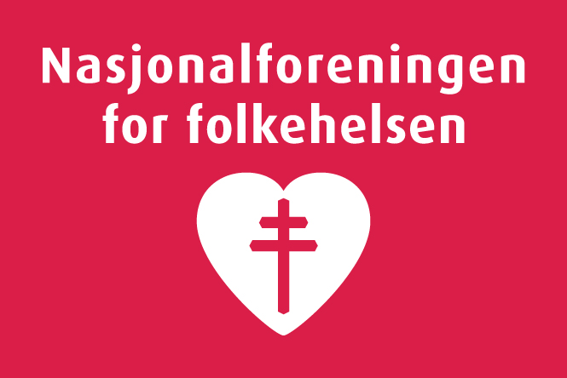
Oppgjørsskjema
Demensaksjonen 2026
Frist 8. oktober 2026

Lagsnavn:

KID:

Fylke:

- Innsamlet bøsseaksjon 2026 kr ___________ Antall bøsser ____

- Innsamlet 2026 annet og lokal Vipps

Totalbeløp lokal Vippsinnsamling kr ___________

Innsamlet samarbeidspartnere med 15% provisjon kr ___________ Provisjon ________
(før beløp overført etter provisjon i første felt og provisjon gitt i andre)
Annet kr ___________
Gaver fra lokallaget kr ___________

- Innsamlet 2026 m/Innsats for andre (IFA)
Beløp på lokal Vipps fra Innsats for andre (IFA) kr ___________
Innsamlet bøsser Innsats for andre (IFA) kr ___________ Antall bøsser ________

Sum som overføres kr ___________

Navn skole (IFA) | Navn kontaktlærer | Epost kontaktlærer | Mobil kontaktlærer

- Innsamlet på Spleis (pengene kommer direkte til Nasjonalforeningen for folkehelsens konto)
Innsamlet Spleis kr ___________

____________________________________ ____________________________________
Signatur Signatur

Overføring av penger: Innsamlet beløp settes inn på konto 1644 08 46673
Merk betalingen med Demensaksjonen og lagets navn – eller helst bruk KID

Send inn oppgjørsskjema til: Nasjonalforeningen for folkehelsen, Pb 7139 Majorstuen, 0307 Oslo
eller post@nasjonalforeningen.no. Du finner også skjemaet på våre nettsider www.nasjonalforeningen.no lokallagsnett/demensaksjonen
Tusen takk til alle som har stått på for å samle inn penger i Demensaksjonen 2026!

